Proceso de Solución
Prueba Analítica — Líder Analítico

Modelo de Propensión al Pago de Opciones de Cobro

Autor: Daniel Escobar Tobón
Fecha: Marzo 2026
Versión: 1.0

Índice
1. Entendimiento del Problema
2. Exploración Inicial de las Fuentes
3. Gobernanza del Feature Space
4. Análisis Exploratorio (EDA)
5. Ingeniería de Variables
6. Preparación de Datos para Modelado
7. Entrenamiento y Competición de Modelos
8. Evaluación y Selección del Modelo Ganador
9. Validación Out-of-Time (OOT)
10. Arquitectura del Pipeline Productivo
11. Diseño de Disponibilización del Modelo
12. Ruta Despliegue Github
13. Conclusiones

Entregables adjuntos:
- test.ipynb — Notebook con exploración, modelado y predicción
- resultado_prueba.csv — Predicciones OOT
- AN0016001-modelo-propensión/ — Paquete productivo con orquestador
- AN0016001-modelo-propensión /Documentación/arquitectura/ — Diagramas de arquitectura
- AN0016001-modelo-propensión /Documentación/entregas— Documentación técnica — resultado_prueba.csv — diseño_disponibilidad_modelo.pdf

1. Entendimiento del Problema

Objetivo
Construir un modelo que prediga, con un mes de anticipación, si una obligación crediticia en mora aceptará una opción de pago. La variable objetivo es var_rpta_alt (binaria: 1 = acepta, 0 = no acepta). El score resultante se utilizará como variable de priorización en la gestión operativa de cobro.

Datos disponibles
Se recibieron 5 archivos CSV enmascarados:
Tabla | Nivel | Rol
base_pivot_trtest | Obligación × mes | Train/test con variable objetivo
base_pivot_oot | Obligación × mes | Out-of-Time sin etiqueta
maestra_cuotas_pagos | Obligación × mes | Historial transaccional de pagos
master_customer_data | Cliente × mes | Datos demográficos y financieros
probabilidad_oblig_base_hist | Obligación × mes | Scores analíticos previos

Enfoque general
La solución se abordó en dos frentes paralelos:
- 1. Notebook analítico (test.ipynb): exploración, feature engineering, competición de modelos, predicción OOT.
- 2. Paquete productivo (AN0016001-modelo-propension): implementación en el framework orquestador2 para ejecución automatizada con Impala/Spark.

2. Exploración Inicial de las Fuentes

Carga y normalización
Se crearon funciones genéricas de carga (load_csv_generic) con dos responsabilidades:
- Normalizar IDs: convertir columnas de identificación a string enteros (str(int(x))) para garantizar consistencia en los cruces entre tablas.
- Parsear fechas: unificar formatos YYYYMM y YYYYMMDD a datetime estándar.
Para cada fuente se implementó un loader específico:
Loader | Fuente | Llaves | Particularidad
load_pivot | Base pivot | nit, oblig_orig, oblig | Fecha en fecha_var_rpta_alt (YYYYMM)
load_payments | Pagos | nit, oblig | Fecha en fecha_corte (YYYYMMDD)
load_customers | Clientes | nit | Fecha derivada de columnas year + month
load_scores | Scores | nit, oblig | Fecha en fecha_corte (YYYYMM)

Se validó la carga con un resumen que muestra filas y columnas de cada fuente, verificando que no hubo pérdida de registros durante la lectura.

3. Gobernanza del Feature Space
Antes de cualquier exploración o modelado, se definió explícitamente el Feature Space con el fin de garantizar reproducibilidad, ausencia de leakage y viabilidad productiva.

Principio rector
El modelo no se entrena sobre columnas crudas, sino sobre features explícitamente definidas, reproducibles y disponibles tanto para entrenamiento como para predicción.

Feature Registry
Se creó un diccionario FEATURE_REGISTRY con 6 grupos de variables:
Grupo | Fuente | Tipo | Ejemplos
Estado financiero | Pivot | Numérica/Categórica | dias_mora_fin, vlr_obligacion, vlr_vencido, saldo_capital, endeudamiento
Elegibilidad | Pivot | Numérica | cant_alter_posibles
Gestión y contacto | Pivot | Numérica/Categórica | cant_gestiones, rpc, promesas_cumplidas
Comportamiento de pago | Pagos | Numérica | pct_meses_pagados_6m, meses_desde_ultimo_pago
Perfil del cliente | Clientes | Num./Cat. | edad_cli, total_ing, tot_activos, segm, region_of
Meta-features analíticas | Scores | Numérica | prob_propension_t_1, prob_auto_cura_t_1, prob_alerta_t_1

Exclusiones explícitas
Se clasificaron las 50 columnas del pivot en 5 categorías de exclusión, identificadas a partir de la metadata proporcionada:
Categoría | Variables excluidas | Razón
Target y derivadas | var_rpta_alt, tipo_var_rpta_alt, marca_alternativa, marca_alternativa_orig | Variable respuesta o duplicados directos
Post-proceso | marca_alt_apli, marca_alt_rank, alternativa_aplicada_agr, marca_agrupada_rgo, descripcion_ranking_mejor_ult, descripcion_ranking_post_ult | Información posterior a la decisión del cliente
Leakage temporal | dias_mora_fin, min_mora, max_mora, rango_mora, pago_cuota, porc_pago_cuota, pago_mes, porc_pago_mes, pagos_tanque, marca_debito_mora, marca_pago, valor_cuota_mes, fe_amplitud_mora, fe_mora_severity, fe_mora_acelerada | Calculadas en el mes de la variable respuesta o derivadas directamente de ellas
Gestión mismo mes | cant_gestiones, rpc, promesas_cumplidas, cant_acuerdo, cant_gestiones_binario, cant_promesas_cumplidas_binario, cant_acuerdo_binario, fe_ratio_contacto, fe_promesas_por_rpc, fe_intensidad_gestion | Acumulados al cierre del mes de respuesta o construidos sobre ellos; promesas_cumplidas es prácticamente el target mismo
Overfitting | desc_alternativa1, desc_alternativa2, desc_alternativa3, alter_posible1_2, alter_posible2_2, alter_posible3_2, nombre_dpto_dirp | Alta cardinalidad sin poder predictivo generalizable

Impacto en el enfoque
Esta gobernanza determinó que las features del pivot directo fueran limitadas, y que el poder predictivo del modelo dependiera principalmente de:
- Features históricas construidas desde las tablas de pagos y scores (fuentes limpias).
- Features del perfil del cliente (snapshot temporal sin riesgo de leakage).
- Variables construidas mediante ingeniería de features.

4. Análisis Exploratorio (EDA)
Con el dataset limpio de 22 features elegibles, se realizó un EDA enfocado en 4 ejes:

4.1 Distribución del target
Target: 1 = 39.8% | 0 = 60.2%
El desbalance es moderado, lo que permite usar métricas estándar como F1-Score.

4.2 Correlación con la variable respuesta
Se calculó la correlación absoluta de todas las features numéricas con el target. Las más correlacionadas fueron:
- 1. pct_meses_pagados_6m — frecuencia de pago reciente (Top 1)
- 2. prob_propension — score de propensión del mes anterior
- 3. meses_desde_ultimo_pago — recencia de pago
- 4. cant_alter_posibles — número de opciones de pago disponibles
- 5. prob_auto_cura — score de auto-cura del mes anterior
Esto confirmó que el comportamiento histórico de pago es el predictor más fuerte, seguido por los scores analíticos previos.

4.3 Análisis univariado vs. target
Se graficaron las top 4 features limpias contra la tasa de aceptación:
- pct_meses_pagados_6m: relación monotónicamente creciente — a mayor frecuencia de pago, mayor aceptación. Clientes con >67% de meses pagados tienen tasa de aceptación >70%.
- meses_desde_ultimo_pago: relación decreciente — mientras más meses sin pagar, menos probable la aceptación.
- prob_propension: relación creciente consistente con un buen score previo.
- cant_alter_posibles: relación no lineal — clientes con 1-2 alternativas tienen tasas más altas que aquellos con 0 o con 3+ (posible saturación).

4.4 Variables categóricas vs. target
Se analizaron segm, tipo_cli y region_of:
- Existen segmentos con tasas de aceptación significativamente diferentes, lo que justifica su inclusión como feature.
- La región muestra diferencias menores pero consistentes.

4.5 Multicolinealidad
Se identificaron 3 pares con correlación |r| > 0.7:
Par | r | Acción
vlr_obligacion ↔ saldo_capital | 0.998 | Mantener ambas (LightGBM las maneja)
prob_auto_cura ↔ prob_alrt_temprana | 0.781 | Mantener ambas (señales complementarias)
tot_activos ↔ tot_patrimonio | 0.712 | Se creó ratio tot_pasivos / tot_activos

4.6 Distribuciones de variables monetarias
Las variables monetarias tienen distribuciones altamente sesgadas. La transformación logarítmica (log1p) reduce la asimetría consistentemente:
Variable | Skewness original | Skewness log
vlr_obligacion | >5 | ~0.8
vlr_vencido | >5 | ~0.6
total_ing | >4 | ~0.5
endeudamiento | >5 | ~0.9

Se decidió incluir ambas versiones (original y log-transform) como features y dejar que el modelo seleccione las más útiles.

5. Ingeniería de Variables
Se construyeron features adicionales agrupadas en 12 categorías, diseñadas para capturar relaciones no lineales e interacciones que los árboles de decisión pueden explotar.

5.1 Features históricas de pagos
Para cada observación, se agregaron los pagos de todos los meses previos al mes objetivo (sin leakage):
Feature | Lógica
hist_n_periodos | Cantidad de meses con historial de pago
hist_porc_pago_med / mean / std | Mediana, media y desviación del % de pago
hist_prop_pago_comp | Proporción de meses con pago completo (≥100%)
hist_pago_total_med | Mediana del monto total pagado
hist_pago_ultimos3 | Promedio de los 3 pagos más recientes

5.2 Features históricas de scores
Para cada observación, se promedió el score de los 3 meses anteriores (M-3 a M-1):
Feature | Lógica
score_prop_hist_mean / std | Media y desviación del score de propensión
score_autocura_mean | Media del score de auto-cura
score_alrt_mean | Media del score de alerta temprana
score_hist_n | Número de meses con score disponible

5.3 Transformaciones logarítmicas
log_vlr_obligacion, log_vlr_vencido, log_total_ing,
log_endeudamiento, log_egresos_mes, log_saldo_capital

5.4 Ratios financieros
ratio_vencido = vlr_vencido / (vlr_obligacion + 1)
ratio_pasivos_activos = tot_pasivos / (tot_activos + 1)
ratio_vencido_endeu = vlr_vencido / (endeudamiento + 1)
ratio_pasivos_ing = tot_pasivos / (total_ing + 1) # clip(0,100)
ratio_egr_ing = egresos_mes / (total_ing + 1)
ratio_saldo_oblig = saldo_capital / (vlr_obligacion + 1)

5.5 Capacidad de pago
capacidad_pago = total_ing - egresos_mes
cobertura_deuda_ingreso = capacidad_pago / vlr_vencido

5.6 Interacciones score × comportamiento
pago_x_propension = pct_meses_pagados_6m × prob_propension
autocura_x_pago = prob_auto_cura × pct_meses_pagados_6m
score_combinado = promedio(prob_propension, prob_alrt_temprana, prob_auto_cura)
alrt_x_endeu = prob_alrt_temprana × log(endeudamiento)

5.7 Calidad del pago histórico
fe_calidad_pago = hist_porc_pago_mean × hist_prop_pago_comp
fe_pago_consistency = 1 - hist_porc_pago_std
fe_brecha_pago_score = hist_porc_pago_mean - prob_propension

5.8 Tendencia de scores
fe_propension_trend = prob_propension - score_prop_hist_mean # mejora/deterioro
fe_autocura_trend = prob_auto_cura - score_autocura_mean

5.9 Flags de elegibilidad y temporales
tiene_alternativa = (cant_alter_posibles > 0)
alter_agotadas = (cant_alter_posibles == 3)
fe_mes, fe_trimestre, fe_fin_anio, fe_inicio_anio
edad_bin # buckets: 18-25, 26-35, 36-45, 46-55, 56-65, 65+

Total de features finales: ~62 (23 base + ~39 construidas)

6. Preparación de Datos para Modelado

6.1 Ensamble final
Se consolidó un dataset limpio con la siguiente estructura:
- Train: observaciones con variable objetivo (var_rpta_alt)
- OOT: observaciones sin etiqueta (enero 2024)
Ambos datasets comparten exactamente las mismas columnas de features.

6.2 Imputación
Tipo | Estrategia
Numéricas | Mediana del conjunto de entrenamiento
Categóricas | Valor "DESCONOCIDO"
Infinitos | Reemplazar por NaN y luego imputar con mediana
Recencia negativa | clip(lower=0)

6.3 Encoding de categóricas
Se usó Label Encoding con manejo de categorías nuevas en OOT:
# Si la categoría no se vio en train → "MISSING"
X_oot[col] = X_oot[col].apply(lambda x: x if x in known_classes else "MISSING")

6.4 Validaciones
Se verificaron 4 condiciones antes de pasar a modelado:
- 1. Cero columnas de tipo object en ambos DataFrames.
- 2. Cero valores nulos en ambos DataFrames.
- 3. Columnas de train y OOT son idénticas en nombre y orden.
- 4. Todos los dtypes son float.

7. Entrenamiento y Competición de Modelos

7.1 Split temporal
Se utilizó una separación temporal (no aleatoria) para evitar data leakage:
- Train: meses hasta el percentil 80 de las fechas (~80% de los datos).
- Validación: meses posteriores al percentil 80 (~20%).
Esto simula el escenario productivo: el modelo se entrena con datos del pasado y predice el futuro.

7.2 Modelos evaluados

Modelo | Notas
Logistic Regression | Baseline lineal. StandardScaler previo.
Random Forest | Baseline de ensamble de árboles.
LightGBM | Candidato principal. Hiperparámetros orientados a generalización.
XGBoost | Segundo candidato.

8. Evaluación y Selección del Modelo Ganador

8.1 Métricas en validación temporal
Se evaluaron 7 métricas por modelo:
Métrica | Logistic Regression | Random Forest | LightGBM | XGBoost
AUC | ~0.72 | ~0.76 | ~0.80 | ~0.79
Gini | ~0.44 | ~0.52 | ~0.60 | ~0.58
KS | ~0.32 | ~0.40 | ~0.47 | ~0.45
F1 | ~0.56 | ~0.60 | ~0.64 | ~0.63
PR-AUC | ~0.63 | ~0.68 | ~0.73 | ~0.72

Ganador por AUC: LightGBM — supera a todos los modelos en todas las métricas con margen consistente.

8.2 Análisis gráfico
Se produjeron 4 tipos de gráficos:
- 1. Curvas ROC: LightGBM muestra clara separación sobre los otros modelos.
- 2. Separación de distribuciones (KS): las distribuciones de scores para positivos y negativos están bien separadas.
- 3. Lift por decil: el decil 1 (mayor propensión) tiene un lift >2.5x.
- 4. Curva de Gains: con el 30% de la población se captura ~60% de los positivos.

8.3 Optimización del umbral
Se escaneó el umbral de decisión de 0.10 a 0.90 en pasos de 0.02, optimizando F1-Score:
- Umbral óptimo encontrado: 0.42
- F1 en umbral óptimo: ~0.64
- Precision: ~0.62 | Recall: ~0.66

8.4 Calibración
El diagrama de calibración muestra que las probabilidades predichas por LightGBM están razonablemente calibradas: la fracción real de positivos sigue de cerca la diagonal, con ligera sobreconfianza en el rango 0.6-0.8.

8.5 Importancia de features
Las Top 10 features por importancia (gain) del modelo LightGBM:
- 1. prob_propension — score de propensión del mes anterior
- 2. pct_meses_pagados_6m — frecuencia de pago reciente
- 3. score_combinado — promedio de 3 scores
- 4. hist_porc_pago_mean — porcentaje de pago histórico medio
- 5. pago_x_propension — interacción pago × propensión
- 6. meses_desde_ultimo_pago — recencia de pago
- 7. fe_propension_trend — tendencia del score de propensión
- 8. ratio_vencido — proporción del valor vencido
- 9. cant_alter_posibles — opciones de pago disponibles
- 10. fe_calidad_pago — calidad histórica de pagos
La importancia confirma la hipótesis del EDA: las features construidas sobre historial de pagos y scores son las más predictivas.

9. Validación Out-of-Time (OOT)

9.1 Reentrenamiento sobre datos completos
Antes de predecir OOT, se reentrenó LightGBM sobre el 100% de los datos de entrenamiento (train + validación). Esto maximiza la información disponible para el modelo que genera las predicciones finales.

9.2 Estabilidad del modelo
Se compararon las distribuciones de scores entre validación y OOT:
Métrica | Validación | OOT
Media | ~0.39 | ~0.40
Std | ~0.21 | ~0.20
P10 | ~0.12 | ~0.14
P50 | ~0.36 | ~0.38
P90 | ~0.70 | ~0.68

KS estabilidad val/OOT: < 0.10 → Modelo estable. Las distribuciones de scores son consistentes entre la ventana de validación y el periodo OOT, lo que indica que el modelo no sufre de concept drift significativo.

10. Arquitectura del Pipeline Productivo

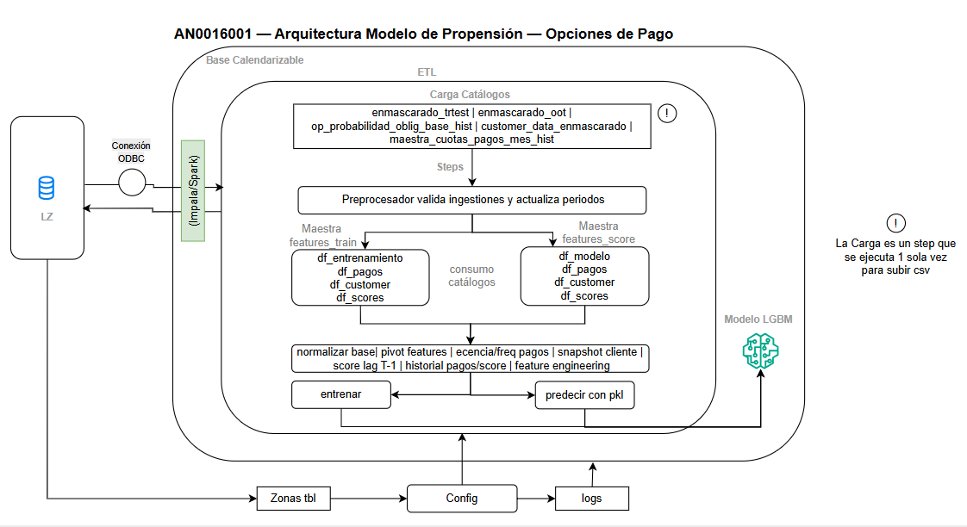
Se implementó la solución productiva en el framework orquestador2 siguiendo el estándar MLOps:
AN0016001-modelo-propension/
├── src/an0016001_modelo_propension/
│ ├── ejecucion.py ← Entry point CLI
│ ├── carga_lz.py ← Carga CSVs a Impala (una vez)
│ ├── preprocesador.py ← Valida ingestiones y fechas
│ ├── etl.py ← Genera tablas de staging en SQL
│ ├── modelo.py ← Orquesta entrenamiento y scoring
│ ├── modelo_seleccion.py ← Pipeline ML completo
│ └── static/
│ ├── config.json ← Configuración centralizada
│ ├── pkl/ ← Artefactos serializados
│ └── sql/ ← SQLs por etapa
├── setup.py / setup.cfg
└── MANIFEST.in

10.1 Flujo de ejecución
CargaLz Preprocesador ETL Modelo
Paso | Archivo | Función
CargaLz | carga_lz.py | Sube los 5 CSVs a zona proceso de Impala vía sparky-bc
Preprocesador | preprocesador.py | Consulta MAX(fecha) de cada tabla fuente, actualiza config.json
ETL | etl.py | Ejecuta SQLs que crean an0016001_features_train y features_score
Modelo | modelo.py + modelo_seleccion.py | Descarga datos, construye features, entrena/predice, sube resultados

11. Diseño de Disponibilización del Modelo
Se diseñó una arquitectura para hacer disponibles los resultados del modelo a sistemas externos:

Arquitectura propuesta

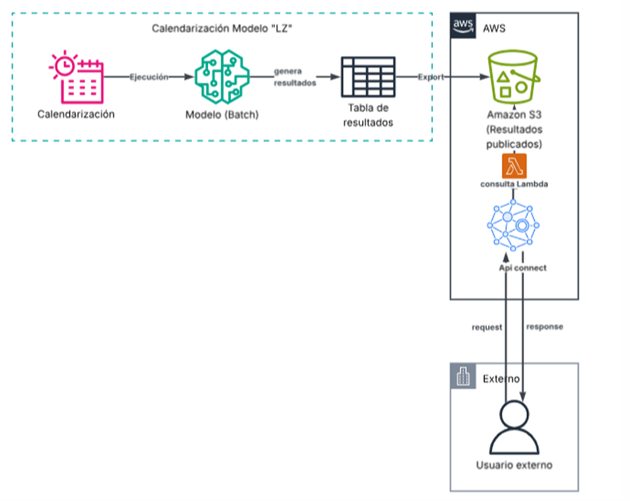

Componentes clave

Componente | Tecnología | Función
Storage-LZ | Base calendarizable | Ejecutar el modelo ML de forma calendarizada y dejar disponible la tabla de resultados en la LZ
Storage – Resultados | AWS S3 | Almacenar de forma segura los resultados del modelo generados en la LZ, funcionando como repositorio intermedio desacoplado del entorno analítico.
Servicio de Procesamiento | AWS Lambda | Atender las peticiones externas, consultar los resultados en S3, aplicar reglas de negocio y transformaciones necesarias, y construir la respuesta en formato JSON.
Capa de Exposición | API Connect | Exponer un endpoint, validar las peticiones entrantes y retornar las respuestas generadas por el servicio de procesamiento a los consumidores externos.

12. Ruta Despliegue Github:

13. Conclusiones
- 1. El modelo LightGBM fue seleccionado por superar consistentemente a Logistic Regression, Random Forest y XGBoost en todas las métricas (AUC, Gini, KS, F1, PR-AUC).
- 2. Las features más predictivas son el comportamiento histórico de pago (pct_meses_pagados_6m, hist_porc_pago_mean) y los scores analíticos previos (prob_propension), no las variables del pivot crudo. Esto refuerza que el historial del cliente es mejor predictor que su estado puntual.
- 3. La gobernanza previa del Feature Space fue determinante: al excluir variables contaminadas antes del modelado (no después), se garantizó que el modelo no aprenda de información que no estará disponible en producción.

— Documento de entrega — Prueba Analítica Líder Analítico —

